Introduction to Program C
[心理ゲーム]
http://web.sfc.keio.ac.jp/~t01549ym/minipro/
2002/7/12 提出
70175306 松倉 友樹
70135241吉野 允
70135213 八城 裕

動機

今回、私たちはミニプロをするにあたって「面白い」心理ゲームを作りたいと思いました。そこでいろいろなサイトを参考にし、人気サイトの要素を取り入れることにしました。まず心理ゲームは占いサイトよりエンターテイメント性に増していたため、心理ゲームにすることにしました。ただの心理ゲームだと「普通」過ぎるので心理ゲームをロール・プレーイング・ゲームと併合させてみました。RPGの形式というものは形式上、インターネット上の心理ゲームの形式と似ていたことから思い浮かびました。心理ゲームで「１００円」というキャラクターを作りあげるのもRPGと併合させたことによって自然に仕上げることができました。

インターネット上では数多くの心理ゲームがありましたが、面白いと思えるのはやはりギャグセンスがあるゲームの方でした。心理ゲームとは元々ゲーム感覚でやるものであり、真剣にするものではないため面白い心理ゲームに限ると考えました。そこで「大阪弁」を取り入れたいと思いました。心理ゲームで登場する「１００円くん」に大阪弁を話させることによってゲーム自体の雰囲気をつくろうとしました。この雰囲気をつくる上でゲームに音声を付け足すことによりこの大阪風の雰囲気を強調する作戦にでました。

内容
Javaで起動する心理ゲームはそういくつもありませんでした。そしてオリジナリティーかつ斬新な心理ゲームを作りたいと思ったので、心理ゲームの内容も自分たちで考えました。ヒントとなったのはビデオゲームの人生ゲームとドラゴンクェストです。その両方と自分たちの心理テストを組み合わせたのが今回のRPG風心理テストです。画像などは自分達で編集したためあまり鮮明ではありませんが、内容は多彩なストーリーが設定されていますので、一回だけではなく二回、三回と異なった結果となるので大変楽しめると思われます。

設計図
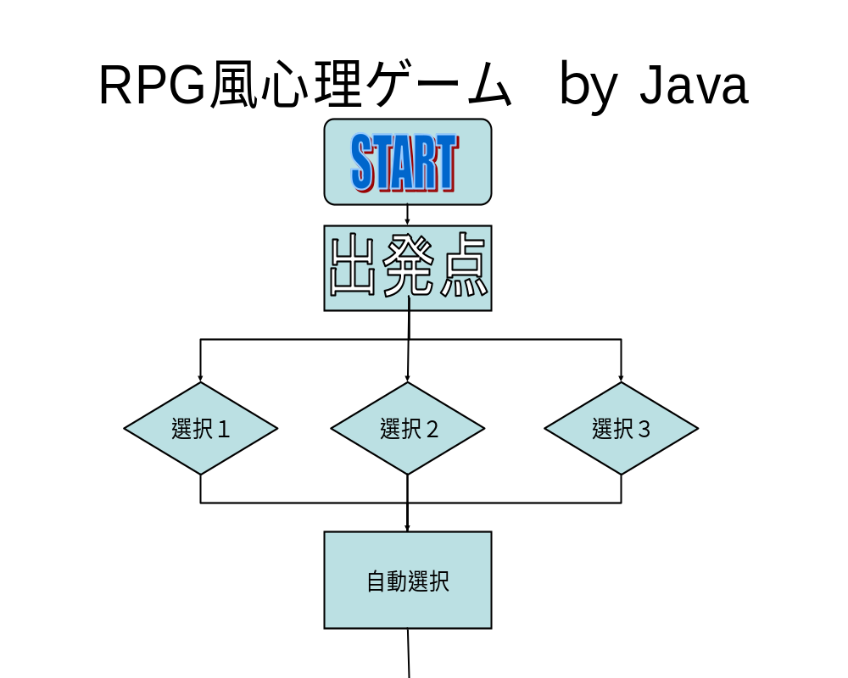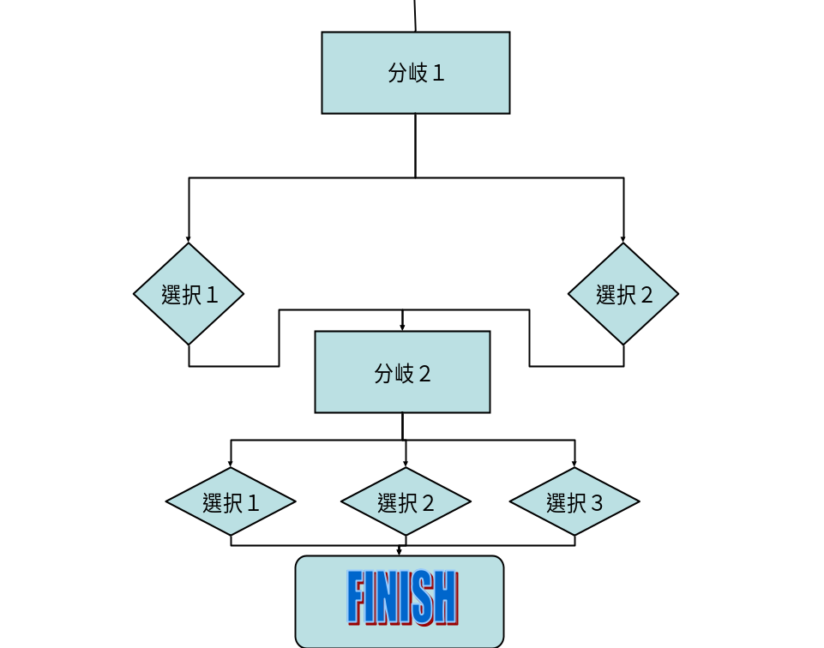
最後に、心理ゲームが終了したら、自分の名前を入力するようにダイアログボックスが現れるので、そのダイアログボックスに名前を入れて、OKをクリックすることにより、自分の得点情報がサーバー側に送信され、サーバー側でデータベースに格納し、それを閲覧することが出来る。

パッケージ構成
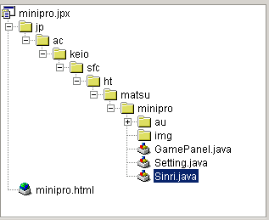

クラス一覧

Settingクラス構成一覧
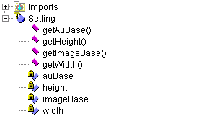

Sinriクラス構成一覧
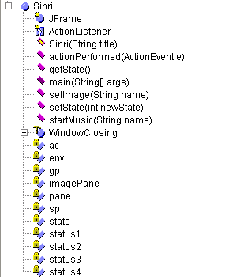

GamePanelクラス構成一覧
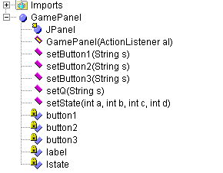

ディレクトリ説明

auディレクトリ
音楽ファイルを格納してある。音声は全てauファイルで録音。
声の出演は（八代）

imgディレクトリ
アプリケーションで使用している画像を格納してあります。

ソースコード
クライアント側

3つのクラスファイルがあります。

Setting.java
package jp.ac.keio.sfc.ht.matsu.minipro;

/**
* タイトル: minipro
* 説明:
* 著作権: Copyright (c) 2002
* 会社名:
* @author YukiMatsukura
* @version 1.0
*/

class Setting {
private int width = 450;
private int height = 500;

private String imageBase = "jp/ac/keio/sfc/ht/matsu/minipro/img/";
private String auBase = "jp/ac/keio/sfc/ht/matsu/minipro/au/";

public int getWidth(){
return width;
}

public int getHeight(){
return height;
}

public String getImageBase(){
return imageBase;
}

public String getAuBase(){
return auBase;
}
}

Sinri.java
package jp.ac.keio.sfc.ht.matsu.minipro;

import java.lang.Integer;
import java.awt.event.*;
import java.awt.*;
import javax.swing.*;
import java.applet.Applet;
import java.net.URL;
import java.applet.AudioClip;
import java.net.*;
import java.io.*;
import java.util.*;
import javax.sound.sampled.*;
import jp.ac.keio.sfc.ht.matsu.minipro.*;

/**
* タイトル: minipro
* 説明:
* 著作権: Copyright (c) 2002
* 会社名:
* @author YukiMatsukura
* @version 1.0
*/

public class Sinri extends JFrame
implements ActionListener{

private int state = 1;
private JLabel imagePane;
private GamePanel gp;
private SendPanel sp;
private AudioClip ac;
private Setting env;
private JPanel pane;

private int status1;
private int status2;
private int status3;
private int status4;

public static void main(String[] args) {
Sinri w = new Sinri( "心理テスト" );
Setting env = new Setting();
w.setDefaultCloseOperation( JFrame.EXIT_ON_CLOSE );
w.setSize( env.getWidth(), env.getHeight() );
w.setVisible( true );
}
public Sinri( String title ){
super( title );

env = new Setting();

// 終了時の動作
setDefaultCloseOperation( JFrame.DO_NOTHING_ON_CLOSE );
addWindowListener( new WindowClosing() );

// Panel設定
pane = (JPanel)getContentPane();
pane.setLayout(new GridLayout(2,1));

imagePane = new JLabel(new ImageIcon(""));
imagePane.setBackground(new Color(0, 255, 0));

pane.add(imagePane);
setImage("100.png");

// 下のパネルに追加
gp = new GamePanel(this);
pane.add(gp);

gp.setQ("ある日突然道で100円玉を見つけました。どうしますか？");
gp.setButton1("拾って使う");
gp.setButton2("ほっとく");
gp.setButton3("力で曲げる");

Random rn = new Random();
status1 = rn.nextInt(20);
status2 = rn.nextInt(30);
status3 = rn.nextInt(20);
status4 = 0;

gp.setState(status1, status2, status3, status4);

// setImage("aya.jpg");
}

// ボタンが押されたのを検出
public void actionPerformed(ActionEvent e){
String arg = e.getActionCommand();
String snum = arg.substring(6, 7);
if(arg.equals("<html>2. おわり</html>")){ System.exit(0); }

int num = Integer.parseInt(snum);

// ボタンが押されて、次のステージに移行
// 今の状態のcaseで振り分け、numが押されたボタンの番号
switch(getState()){
case 1:
if(num == 1){ setState(2); }
else
if(num == 2){ setState(3); }
else
if(num == 3){ setState(4); }
break;
case 2:
setState(5);
break;
case 3:
setState(5);
break;
case 4:
setState(5);
break;
case 5:
setState(6);
break;
case 6:
if(num == 1){ setState(7); }
else
if(num == 2){ setState(8); }
break;
case 7:
setState(9);
break;
case 8:
setState(9);
break;
case 9:
if(num == 1){ setState(10); }
else
if(num == 2){ setState(11); }
else
if(num == 3){ setState(12); }
break;
case 10:
setState(13);
break;
case 11:
setState(13);
break;
case 12:
setState(13);
break;
case 13:
setState(14);
break;
case 14:
// webへの接続処理
setState(15);
break;
case 15:
setState(16);
break;
}

// System.out.println(num);
}

// 上の部分に画像をセット
public void setImage(String name){
imagePane.setIcon(new ImageIcon(env.getImageBase() + name));
}

// 画面遷移をセット
public void setState(int newState){
this.state = newState;

switch(state)
{
case 1:
gp.setQ("ある日突然道で100円玉を見つけました。どうしますか？");
gp.setButton1("拾って使う");
gp.setButton2("ほっとく");
gp.setButton3("力で曲げる");
gp.setState(status1+0, status2+0, status3+0, status4+0);
setImage("1.png");
break;
case 2:
gp.setQ("100円玉を自販機に入れようとすると、「何すんねん、兄ちゃん。ワイはただの100円とチャウでー。」と話しかけられる");
gp.setButton1("次へ");
gp.setButton2("");
gp.setButton3("");
gp.setState(status1+0, status2+0, status3-3, status4+0);
setImage("2.png");
startMusic("2.au");
break;
case 3:
gp.setQ("100円玉を通り過ぎようとすると「おい待てや、兄ちゃん。」と呼び止められる。「ワイを連れてけ。」と命令される。");
gp.setButton1("次へ");
gp.setButton2("");
gp.setButton3("");
gp.setState(status1+2, status2+0, status3+3, status4+0);
setImage("3.png");
startMusic("3.au");
break;
case 4:
gp.setQ("力がみなぎって急に100円玉を曲げたくなったので曲げようとすると「痛いがな、やめろや。」と100円玉が怒った。");
gp.setButton1("次へ");
gp.setButton2("");
gp.setButton3("");
gp.setState(status1+1, status2+3, status3-2, status4+0);
setImage("4.png");
startMusic("4.au");
break;
case 5:
gp.setQ("何で関西弁やねん。とツッコミを入れたかったがあまりにも気味が悪いので池に捨てることにした。");
gp.setButton1("次へ");
gp.setButton2("");
gp.setButton3("");
gp.setState(status1+2, status2+0, status3+3, status4+100);
setImage("5.png");
break;
case 6:
gp.setQ("100円玉を池に投げると「アイヤー。」と叫ぶ100円玉がいたが（何で今度はチャイ語と思いつつも）無視した。すると池から女神が現れた。「アナタガオトシタノハドチラデスカ？」と何故か片言。");
gp.setButton1("100円玉");
gp.setButton2("100万円の札束");
gp.setButton3("");
gp.setState(status1+2, status2+1, status3+5, status4+0);
setImage("6.png");
startMusic("6.au");
break;
case 7:
gp.setQ("「おおきに。助かったわ。ってか何でやねん。何で捨てられなアカンねん。」となんて気分やなんだろうと思いつつも結局100円玉を連れて行くことにした。");
gp.setButton1("次へ");
gp.setButton2("");
gp.setButton3("");
gp.setState(status1+1, status2+3, status3-5, status4+100);
setImage("7.png");
startMusic("7.au");
break;
case 8:
gp.setQ("「何でやねん。」と100円玉が100万円札にどついた。すると100万円札は粉破微塵になってしまい結局100円玉を連れて行くことにした。");
gp.setButton1("次へ");
gp.setButton2("");
gp.setButton3("");
gp.setState(status1+0, status2+0, status3+0, status4+0);
setImage("8.png");
startMusic("8.au");
break;
case 9:
gp.setQ("道を歩いているとスライムに遭遇した。「とうとうワイを使うと時がきたようや。」どうする？");
gp.setButton1("100円玉をおとりにして逃げる");
gp.setButton2("100円玉を投げる");
gp.setButton3("100円玉に呪文をかける");
status4 = 100;
gp.setState(status1+2, status2+1, status3+5, status4+0);
setImage("9.png");
startMusic("9.au");
break;
case 10:
gp.setQ("100円玉を置いて逃げた。「違うやろー！！！」と100円玉が追いかけてきた。結局スライムから逃げられた。");
gp.setButton1("次へ");
gp.setButton2("");
gp.setButton3("");
gp.setState(status1-2, status2+15, status3+5, status4+0);
setImage("10.png");
startMusic("10.au");
break;
case 11:
gp.setQ("100円玉を投げると驚異的なスピードでスライムに向かっていった。スライムは吹っ飛ばされた。");
gp.setButton1("次へ");
gp.setButton2("");
gp.setButton3("");
gp.setState(status1+10, status2+5, status3+15, status4+0);
setImage("11.png");
startMusic("11.au");
break;
case 12:
gp.setQ("「儲かってまっか？」と聞くと「ぼちぼちデンナー。」と100円玉とコントが始まり、あまりのつまらなさにスライムは帰ってしまった。");
gp.setButton1("次へ");
gp.setButton2("");
gp.setButton3("");
gp.setState(status1+15, status2+3, status3+15, status4+0);
setImage("12.png");
startMusic("12.au");
break;
case 13:
gp.setQ("何とかモンスターを倒すことができた（？！）100円玉はぼろぼろになってしまった。「ワイもこれで終わりや。ほなサイナラ。」と言い残し消えてしまった。");
gp.setButton1("次へ");
gp.setButton2("");
gp.setButton3("");
gp.setState(status1+2, status2+1, status3+15, status4+0);
setImage("13.png");
startMusic("13.au");
break;
case 14:
gp.setQ("はっと気がつくとベッドの上に寝ていた。隣には1万円相当の100円玉が入ったブタの貯金箱が割られていた。犯人はモー娘のポスターを買うお金に困ったオヤジだった。<br>次に1.を押してね！！");
gp.setButton1("<a href=http://www.sfc.keio.ac.jp/~t01549ym/minipro/>http://www.sfc.keio.ac.jp/~t01549ym/minipro/</a>");
gp.setButton2("おわり");
gp.setButton3("");
setImage("14.png");
break;
case 15:
Object[] msg = { "名前を入力してください" };
String ans = JOptionPane.showInputDialog( pane, msg, "お名前を入力して下さい",
JOptionPane.INFORMATION_MESSAGE );

int points = status1 + status2 + status3 + status4;
// int points = 100;

System.out.println(status1);
System.out.println(status2);
System.out.println(status3);
System.out.println(status4);

String req_path = "/~matsu/minipro/index.html?name="+ans+"&s1=" + status1 + "&s2=" + status2 + "&s3=" + status3 + "&s4=" + status4 + "&points=" + points;
System.out.println(req_path);
String url = "http://www.dsci.sfc.keio.ac.jp"+req_path;

URL urlObj;
HttpURLConnection urlCon;
BufferedReader urlIn;
String str;

// System.out.println("URL: " + url);

try {
// URLオブジェクトの作成
urlObj = new URL(url);

// URL接続
urlCon = (HttpURLConnection)urlObj.openConnection();
urlCon.setRequestMethod("GET");
urlIn = new BufferedReader(new InputStreamReader(urlCon.getInputStream()));

// HTMLソースの表示
while ((str = urlIn.readLine()) != null) {
//ran System.out.println(str);
}

// URL切断
urlIn.close();
urlCon.disconnect();

} catch (Exception ex) {
ex.printStackTrace();
}

this.setState(16);
break;
}

}

// 画面遷移の場所を取得
public int getState(){
return this.state;
}

public void startMusic(String name){

try {
String path = env.getAuBase() + name;
// System.out.println(path);
File audioFile = new File(path);

// AudioFormatを作成
AudioInputStream stream;

stream = AudioSystem.getAudioInputStream(audioFile);

AudioFileFormat fileFormat = AudioSystem.getAudioFileFormat(audioFile);
AudioFormat format = fileFormat.getFormat();

// サポートしていないエンコーディングはPCMへ変換する
if ((format.getEncoding() == AudioFormat.Encoding.ULAW) ||
(format.getEncoding() == AudioFormat.Encoding.ALAW))
{
// System.out.println("setState format ..");

// フォーマットの変換を行う
AudioFormat tmp = new AudioFormat(
format.Encoding.PCM_SIGNED,
format.getSampleRate(),
format.getSampleSizeInBits() * 2,
format.getChannels(),
format.getFrameSize() * 2,
format.getFrameRate(),
true);
stream = AudioSystem.getAudioInputStream(tmp, stream);
format = tmp;

// 出力ラインを生成．Clipを使用．
Clip line;
DataLine.Info info = new DataLine.Info(Clip.class, format);
line = (Clip) AudioSystem.getLine(info);

// 再生開始
line.open(stream);
line.start();

// 出力ラインが有効かどうかを確認し，再生が終了したらクローズする．
while(line.isActive()) {
// System.out.println("line is active ...");
Thread.sleep(200);
}
line.close();
}
}
catch(Exception e){
e.printStackTrace();
return ;
}
}

// 終了時の動作
class WindowClosing extends WindowAdapter {
public void windowClosing (WindowEvent e){
int ans = JOptionPane.showConfirmDialog( Sinri.this, "本当に終了しますか？" );
if( ans == JOptionPane.YES_OPTION ){
System.exit(0);
}
}
}
}

GamePanel.java
package jp.ac.keio.sfc.ht.matsu.minipro;

import java.awt.event.*;
import java.awt.*;
import javax.swing.*;
import javax.swing.border.*;

import java.applet.Applet;

/**
* タイトル: minipro
* 説明:
* 著作権: Copyright (c) 2002
* 会社名:
* @author YukiMatsukura
* @version 1.0
*/

public class GamePanel extends JPanel{

private JLabel label = new JLabel();
private JLabel lstate = new JLabel();
private JButton button1 = new JButton();
private JButton button2 = new JButton();
private JButton button3 = new JButton();

public GamePanel(ActionListener al) {
super();

button1.addActionListener(al);
button2.addActionListener(al);
button3.addActionListener(al);

// レイアウト
GridLayout gl = new GridLayout(5, 1);
gl.setVgap(5);
gl.setHgap(40);

this.setLayout(gl);
this.setAlignmentY(this.LEFT_ALIGNMENT);

// default値設定
label.setText("問題です");
lstate.setText("体力:0 力:0 得:0 金:0");
button1.disable();
button2.disable();
button3.disable();

// ボタンの場所
button1.setHorizontalAlignment( SwingConstants.LEFT);
button2.setHorizontalAlignment( SwingConstants.LEFT);
button3.setHorizontalAlignment( SwingConstants.LEFT);

button1.setVerticalAlignment( SwingConstants.TOP);
button2.setVerticalAlignment( SwingConstants.TOP);
button3.setVerticalAlignment( SwingConstants.TOP);

// JPanelに追加
add(label);
add(lstate);
add(button1);
add(button2);
add(button3);
}

public void setButton1(String s){
if(s.equals("")){
button1.setVisible(false);
}else{
button1.setVisible(true);
button1.setText("<html>1. " + s + "</html>");
button1.setName("1");
}
}

public void setButton2(String s){
if(s.equals("")){
button2.setVisible(false);
}else{
button2.setVisible(true);
button2.setText("<html>2. " + s + "</html>");
button2.setName("2");
}
}

public void setButton3(String s){
if(s.equals("")){
button3.setVisible(false);
}else{
button3.setVisible(true);
button3.setText("<html>3. " + s + "</html>");
button3.setName("3");
}
}

public void setQ(String s){
label.setText("<html>" + s + "</html>");
}

public void setState(int a, int b, int c, int d){
lstate.setText("<html> 体力：<font color=red>" + a + "</font> 力：<font color=red>"+b+"</font> 徳：<font color=red>"+c+"</font> 金：<font color=red>"+d+" 円</font></html>");
}
}

サーバー側

ディレクトリ構成
common/db.inc
index.html

index.html
<?
include("common/db.inc");

$dbh = new db;

$name = $_GET['name'];

$s1 = $_GET['s1'];
$s2 = $_GET['s2'];
$s3 = $_GET['s3'];
$s4 = $_GET['s4'];

$mode = $_GET['mode'];

if($mode == "del"){
$dbh->sql("DELETE FROM user ");
}

$point = $_GET['points'];
$del = $_GET['del'];

if($point > 0){
if($name == ""){ $name = "<i>名無しさん</i>"; }
$dbh->sql("INSERT INTO user (name,point,s1,s2,s3,s4) VALUES('$name',$point,$s1,$s2,$s3,$s4) ");
}

if($del){
$dbh->sql("DELETE FROM user WHERE id=$del ");
}

?>
<html>
<body>
<table border=1 width=100%>
<tr><th>順位</th><th>名前</th><th>体力ポイント</th><th>力ポイント</th><th>徳ポイント</th><th>金額</th><th>合計</th></tr>
<?
$result = $dbh->sql("SELECT id,name,point,s1,s2,s3,s4 FROM user ORDER BY point");
$i = 1;
while($line = mysql_fetch_array($result)){
print "<tr align=center><td>".$i."</td><td>".$line['name']."</td><td>".$line['1']."</td><td>".$line['2']."</td><td>".$line['3']."</td><td>".$line['4']."</td><td>".$line['point']."</td></tr>\n";
$i = $i + 1;
}
?>
</table>
</body>
</html>

db.inc
<?

ini_set("mysql.allow_persistent","On");
ini_set("mysql.max_persistent","-1");
ini_set("mysql.max_links","-1");
ini_set("mysql.default_port", 3306);
ini_set("mysql.default_socket", "/tmp/mysql.sock");
ini_set("mysql.default_host", "localhost");
ini_set("mysql.default_user", "mysql");

class db{
// DBハンドラ
var $dbcon;

// コンストラクタ
function db(){
$this->connect();
}

// データベースに接続
function connect(){
static $host = "localhost";
static $user = "root";
static $dbname = "minipro";
static $password = "";

$svcon = @mysql_connect($host, $user, $password) or die("Could not connect");
$this->dbcon = @mysql_select_db($dbname, $svcon) or die("Could not select database. dbname=$dbname svcon=$svcon");
}

// クエリーを投げる
function sql($query){
if(!$this->dbcon){ die("can't make a query before connecting to database"); }
$result = mysql_query($query);
if(!$result){ die(mysql_error()); }
return $result;
}

// ユーザーが居るかどうかチェック
function is_user($uname){
$result = $this->sql("SELECT account FROM user WHERE login = '$uname'");
$num = mysql_num_rows($result);
return $num;
}

// データベース接続を閉じる
function close(){
mysql_close($dbconn);
}
}

?>

利用

利用イメージ
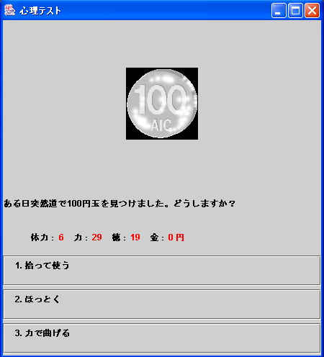
１－１：起動させるとでてくる最初の画面

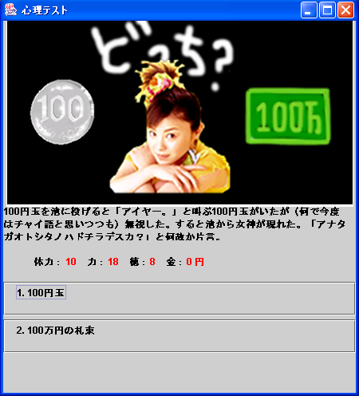
１－２：松倉君の大好きな松浦あやを使った分岐１の画面
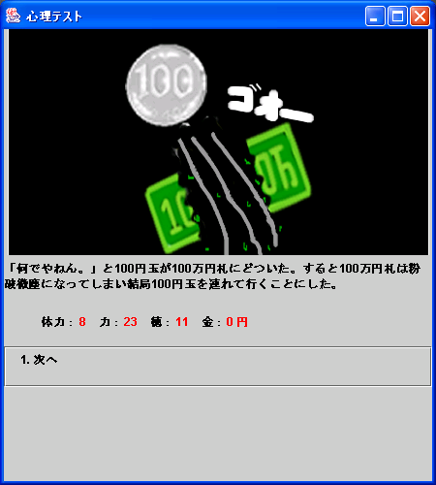１－３：上の選択肢の一つの画面
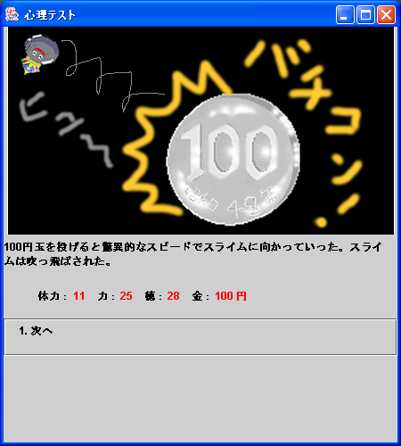
１－４：ビデオゲームのドラゴンクェストのモンスター：メタルキングスライムを使ってちょっとしたRPGを表現した画面

サーバーでの集計

javadocの作成
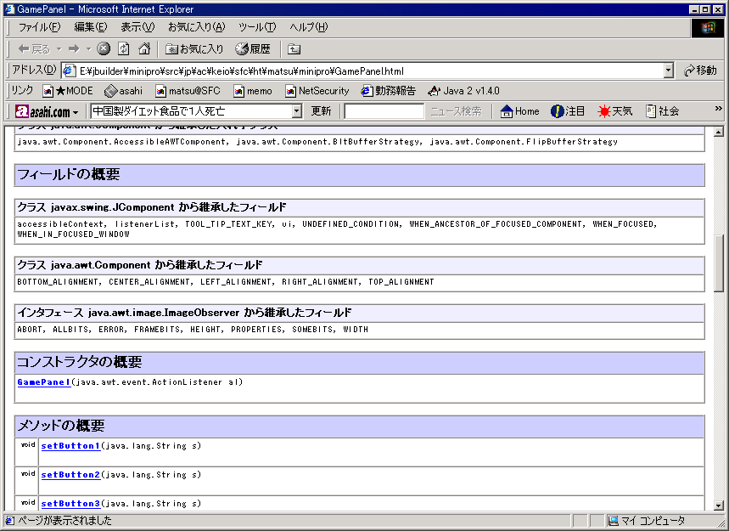

感想

松倉友樹
みんな、アプレットで作っているようなので、自分のスキルアップとのためにswingで作りました。しかも、アプリケーションなのでjavax.sound.sampledを音声を扱うのがちょっと大変だった。
時間の余裕が無くて、クラス化、再利用生などはあまり考慮していませんでした。

吉野 允
今回初めてプログラミングを自分で書いたわけだが、かなり試行錯誤をしながらなんとか終わったって感じです。自分は松倉君ほどプログラミングができたわけでもなく、あまりやることも少なかったが、松倉君のおかげでプログラミングを少し理解できたような気がする。また先生のゆっくり授業をすすめたおかげでひとつひとつじっくり学べた。今回みんなで心理ゲームをやろうといった時これほど心理ゲームひとつをつくるのに時間がかかるとは思っていなかった。おかげで何度か学校で泊まる日々もありましたが今となっては良い思い出です。プログラミング入門で私は確実にプログラミングの力がついたと自信をもてるようになりました。

八城 裕
今回のミニプロでゲームを作るにあたって、ゲームを作るのは楽しいながら大変なことだと知りました。まずはアイディアが勝負どころだと思いました。世の中には画像が綺麗だからといっていいゲームになるとは限りません。例を挙げるならテトリスのようなゲームでしょう。私たちはゲームを作る上で我らの技術が頭で考える理想についていけるかが不安でした。ただ適当に課題としてしあげるより、なにかにこだわってみたいとお互い思い、それを作ってみました。また、この機会を使って普段いつも私たちが買って遊んでいるゲームを製作の立場から考えることがとても新鮮で面白かったです。今まで遊んできたゲームの楽しかった要素を一つのゲームに合体させたらどうなるかなどを考えてみたりして、いろいろな提案などが最初はでてきました。そこで皆が同意できるゲームをつくることにしました。ただいいと思う要素を合体するといいゲームができるとは限りませんでした。だからといって妥協をしあうと主なコンセプトから外れたりもするので、まずはそのコンセプトをしっかり土台とし、それから組み立てるような感じで、結果RPG・心理ゲームにたどりつきました。このミニプロを通してゲームに対しての考え方や見方が変わったというよりか増えたと思えます。

